**Report: Analisi Vendite per Categoria di Prodotto**

Risultati dell'Analisi:

L'analisi delle vendite per categoria di prodotto offre una chiara panoramica del rendimento di ciascuna categoria nelle vendite totali.

Analisi delle Vendite:

1. **Abbigliamento:**
   * Vendite totali: 222.101,84 €
2. **Elettronica:**
   * Vendite totali: 189.084,88 €
3. **Libri:**
   * Vendite totali: 239.789,83 €

Totale Complessivo:

* Le vendite totali per tutte le categorie ammontano a 650.976,55 €.

Grafico a Barre:

Un grafico a barre è stato creato per rappresentare in modo visivo le vendite per categoria di prodotto.

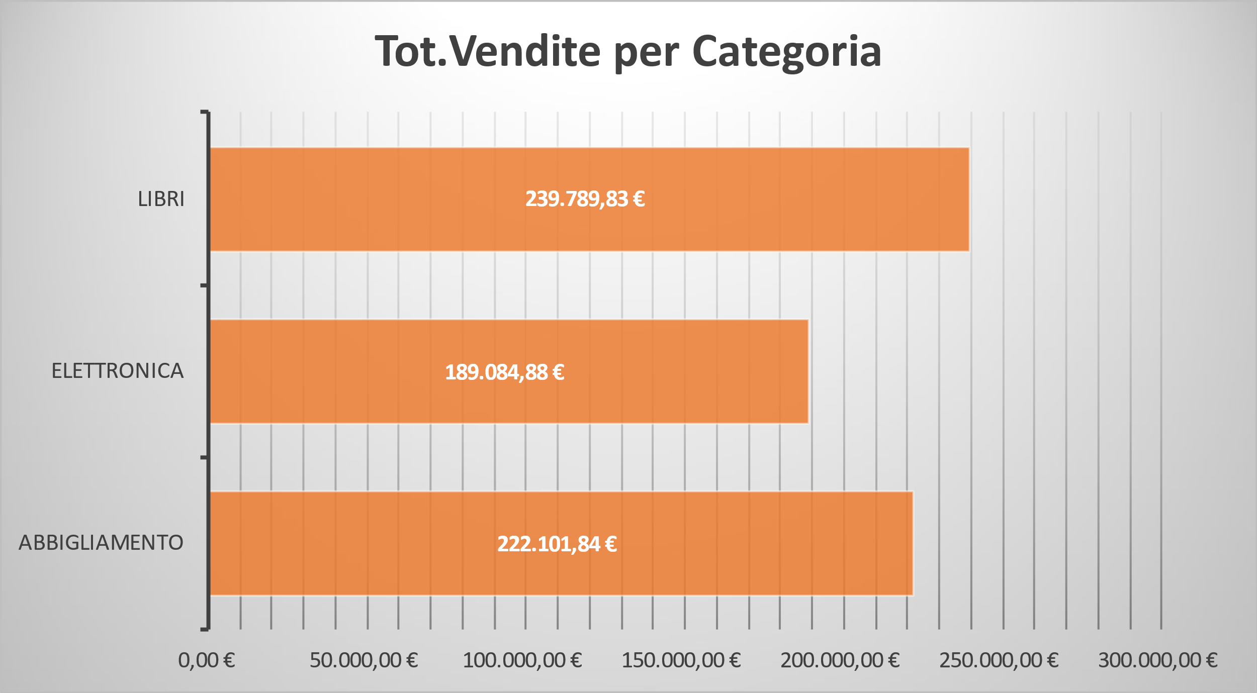

#### Conclusioni:

L'analisi rivela che la categoria "Libri" ha ottenuto il maggior numero di vendite, seguita da "Abbigliamento" e "Elettronica". Il totale complessivo offre una visione immediata delle prestazioni globali.

Questo report offre una sintesi chiara delle vendite per categoria di prodotto, arricchita da un grafico a barre per una rappresentazione visiva immediata, e include il totale complessivo per una visione d'insieme.